Das Taxiproblem
Das Problem:
Zwischen einem Startort und einem Zielort seien mehrere Wege mit Abzweigungen gegeben. Es sei die Route mit der kürzesten Gesamtlänge zu finden.

Benennung der Variablen:
Jeder Weg aus dem Startort heraus erhält je eine Nummer. Jeder Weg in den Zielort hinein erhält je eine Nummer. Alle weiteren Wege erhalten je eine Nummer in Hinrichtung und je eine Nummer in Rückrichtung. Die gewählten Bezeichnungen sollten in die Karte eingetragen werden.

Überprüfung der Nichtnegativität
Alle Variablen müssen größer oder gleich Null sein. Hier heißt das: Jeder Weg muß je eine Nummer für die Hinrichtung und je eine Nummer für die Rückrichtung erhalten. Davon ausgenommen sind Einbahnstraßen und Wege, die aus dem Startort heraus bzw. in den Zielort hineinführen.

Beschreibung des Start- und Zielortes
Aus dem Startort führt genau eine Fahrt heraus und in den Zielort führt genau eine Fahrt hinein.
Das heißt: Es sei si ... die Anzahl der Fahrten aus dem Startort auf den Wegen i ... und zk ... die Anzahl der Fahrten in den Zielort auf den Wegen k ... , dann gilt:
si + si+1 + ... = 1
und zk + zk+1 + ... = 1

Anwendung der Knotenregel
Da ein Fahrzeug in einem Ort nicht verlorengehen oder neu entstehen kann, müssen in jeden Ort genau so viele Fahrten hineinführen wie Fahrten herausführen. Dies gilt jedoch nicht für den Startort und den Zielort!
Für jeden (nicht Start- oder Ziel-) Ort gilt also: Die Summe aller Fahrten in den Ort ist gleich der Summe aller Fahrten aus dem Ort.
Das heißt. Es sei xi ... die Anzahl der Fahrten in den Ort auf den Wegen i ... , xk ... die Anzahl der Fahrten aus dem Ort auf den Wegen k ... , dann gilt:
xi + xi+1 + ... = xk + xk+1 + ...
und somit
xi + xi+1 + ... - xk - xk+1 - ... = 0

Anwendung der Verbindungsregel
Auch auf den Wegen können Fahrzeuge nicht verlorengehen oder entstehen. Fährt also ein Fahrzeug auf einem Weg i (Anzahl der Fahrten xi), so muß auch mindestens ein zu diesem Weg führender Weg k (Anzahl der Fahrten xk) befahren werden. Dies gilt nicht für die Wege, die aus dem Startort herausführen.
Das heißt: Für jeden Weg i, der nicht aus dem Startort herausführt, mit den zuführenden Wegen k; k+1; ... gilt:
- xi + xk + xk+1 + ... >= 0
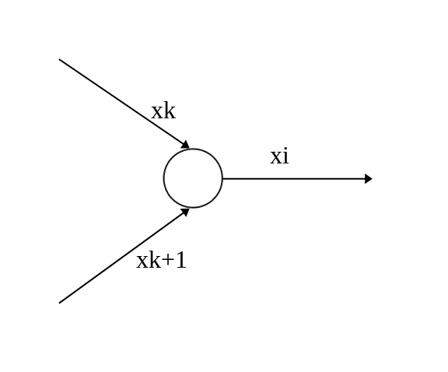
Beispiel:
Es sei die nachfolgende Landkarte mit dem Startort S, dem Zielort Z und den Wegabzweigungen 1; 2 gegeben:
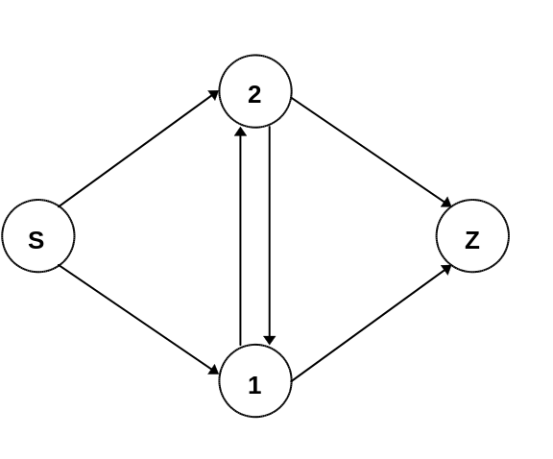

Die Entfernung zwischen den Orten seien
von S nach 1: 10 km
von S nach 2: 15 km
von 1 nach 2: 4 km
von 1 nach Z: 30 km
von 2 nach Z: 20 km

Welche Route ist zu wählen, damit die gesamte Fahrstrecke minimal wird?

s1: Die Anzahl der Fahrten von S nach 1
s2: Die Anzahl der Fahrten von S nach 2
z1: Die Anzahl der Fahrten von 1 nach Z
z2: Die Anzahl der Fahrten von 2 nach Z
x12: Die Anzahl der Fahrten von 1 nach 2
x21: Die Anzahl der Fahrten von 2 nach 1
z: Die Gesamtfahrtstrecke
In die Karte werden die gewählten Bezeichnungen eingetragen:
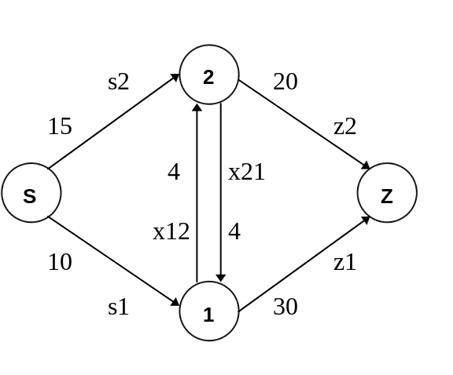
Die Nichtnegativitätsbedingung ist erfüllt, denn jede Strecke, die in zwei Richtungen befahren werden kann, trägt je Richtung eine Nummer.

Aus dem Startort S führen die Wege 1 und 2 heraus, somit:
I s1 + s2 = 1

In den Zielort Z führen die Wege 3 und 4 hinein, somit:
II z1 + z2 = 1

In den Ort 1 führen die Fahrten s1 und x21, aus dem Ort 1 führen die Fahrten x12 und z1, also gilt:
s1 + x21 = x12 + z1
und damit
III s1 - x12 + x21 - z1 = 0

In gleicher Weise für den Ort 2:
s2 + x12 = x21 + z2
und damit
IV s2 - 21 + x12 - z6 = 0

Weg s1 und Weg s2 führen aus dem Startort heraus, hier entfällt die Verbindungsregel.
Weg z1 wird über Weg s1 oder Weg x21 erreicht, also:
V - z1 + s1 + x21 >= 0
und in gleicher Weise für die Wege z2; x12; x21:
VI - z2 + s2 + x12 >= 0 (Weg z2)
VII - x12 + s1 >= 0 (Weg x12)
VIII - x21 + s2 >= 0 (Weg x21)

